AGRUPAMENTO DE ESCOLAS Nº2 DE SERPA

FICHA DE AVALIAÇÃO DE HISTÓRIA - 7ºAno
Nome_______________________________________________________TURMA________Nº____
A INVASÃO DA EUROPA – UM NOVO MAPA POLÍTICO
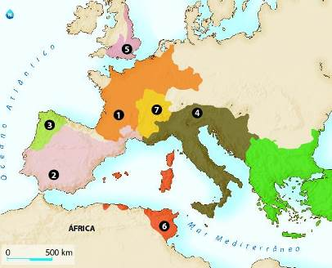
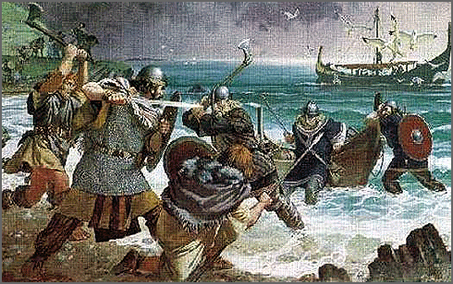
1. Observa as fontes A, B, C e D
Fonte B – Os novos reinos da Europa (século VI). Fonte A
Fonte C - As invasões Bárbaras
Há vinte e poucos anos que entre Constantinopla e os Alpes Julianos, o sangue romano vem sendo diariamente vertido. A Cítia, Trácia, Macedónia, Dácia (…) são devastadas pelos godos, sármatas, quados, alanos, hunos, vândalos (…). As igrejas são demolidas, os cavalos pastam junto dos antigos altares de Cristo (…) Percebemos que Deus está, há tempos, magoado e nada fizemos para o aplacar. É por causa de nossos pecados que os bárbaros são tão fortes, pelos nossos vícios que foi vencido o exército romano e, como senão fosse desgraça suficiente, as guerras civis matam quase mais do que a ação dos inimigos. São Jerónimo , Cartas , séc. IV -V
Fonte D – A nova vaga de invasões
- “ 841.Os piratas dinamarqueses, vindos dos litorais do Norte, fizeram incursão pelo território de Ruão (Normandia, França) e, disseminando por toda a parte o furor da pilhagem, do ferro e das chamas, entregaram a cidade, os monges e o resto do povo, à carnificina e ao cativeiro. (…) 842. (…) Também os piratas mouros levados pelo Rona (…) (Ródano) perto da cidade de Arles (…) regressavam com os seus barcos carregados de despojos.

1.1. Explica porque é que os romanos chamavam de Bárbaros aos povos que os invadiram?
1.2. O que atraía para as fronteiras romanas estes povos?
1.3. Assinala as alíneas com as afirmações corretas.
Os povos que viviam para lá das fronteiras romanas tinham as seguintes características:
a) eram povos seminómadas; _______
b) asseguravam a sua subsistência através do comércio de armas; ________
c) tinham um fraco nível de desenvolvimento comparado com o dos romanos; __________
d) não estavam organizados politicamente; _________
e) os seus reinos estavam unidos pela autoridade do rei. ________
1.4. Completa a frase: As invasões ___________ tiveram aspetos negativos na economia europeia. Os ataques, os saques e a destruição provocaram um sentimento de ____________________. A violência levou os camponeses a______________ os campos.
Entre os séculos VIII e X, as comunidades populacionais passaram a produzir apenas para consumo próprio, o que fez surgir um novo tipo de economia ______________________. A queda do Império Romano do Ocidente marca o inicio de uma nova época histórica conhecida como _________ ____________.
1.5. Menciona, partindo da Fonte D, o nome dos povos que entre os séculos VIII a IX foram responsáveis pela segunda vaga de invasões.
1.6. Transcreve duas frases da fonte D, que revelem a atitude dos povos invasores da segunda vaga de invasões.
2. A segunda vaga de invasões provocou grandes transformações na Europa. Assinala as alterações que ocorreram nas seguintes áreas:
a) nas cidades;
b) no comércio;
c) no poder político;
d) na sociedade.
2.1. Assinala as alíneas com as afirmações corretas.
a) A Igreja Católica foi a única instituição que conseguiu manter-se organizada durante as invasões bárbaras.
b) No final do século V uma parte dos reinos bárbaros já estava convertida ao Cristianismo.
c) Os povos bárbaros já eram cristãos antes de invadirem a Europa.
d) Os povos bárbaros eram pagãos.
e) A Igreja estava organizada em clero secular e clero regular.
f) A fundação de mosteiros fez-se sobretudo nas zunas urbanas.
2.2 Identifica o nome dos reinos assinalados no mapa (Fonte B) com os números 1 a 7, que se formaram na Europa com o fim do Império Romano do Ocidente.
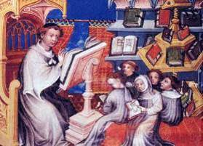
3. Fonte A – A vida nos mosteiros Fonte B - A vida nos mosteiros
“A ociosidade é inimiga da lama. Por isso, os irmãos devem ocupar –se, em certas horas, com o trabalho manual e, noutras, com a leitura das coisas divinas (…) Se a necessidade exigir que os irmãos façam eles próprios o trabalho da ceifa, não deverão afligir –se com isso, porque é assim que serão verdadeiramente monges, vivendo do trabalho das suas mãos”. Regra Beneditina , cap. XLVIII

3.1. Identifica a que grupo social se refere a fonte A e B.
3.2. Assinala as alíneas com as afirmações corretas:
Na Idade Média, os monges dedicavam-se ……
a) ao comércio;
b) à oração;
c) à cópia de livros antigos;
d) à administração das cidades.
3.3. O que entendes por Clero Secular?
3.4 Dá exemplos de duas ordens religiosas fundadas na Idade Média.
3.5 Completa o seguinte texto com os espaços assinalados em branco, com as palavras certas da chave indicada no quadro A. (as palavras não se repetem)
Quadro A
Monges, campos, subsistência, montes, católica, defesa, segurança, económicas, missionários, ruraliza –se, insegurança, mercado, agricultores, mercantiliza –se, comerciantes

Texto “O clima de ____________ provocou profundas alterações políticas, __________ e sociais: as populações procuraram o refúgio nos _____________, vivendo essencialmente de uma agricultura de _____________. A economia ____________. A Igreja _________ torna –se a única instituição que organiza a ______________ das populações. A cristianização dos povos bárbaros foi possível através da acção dos ___________ e a ação dos ________________”
4. Lê a fonte C
“Em nome de Deus (…) a Ti somente adoramos (…) Reto é quem crê em Deus, no Livro e nos profetas; quem dá dinheiro por seu amor aos parentes, órfãos, pobres, ao viajante, aos mendigos (…) os que fazem a oração e dão esmolas. Ó vós que credes! Devem fazer o jejum, de maneira idêntica à que foi feita pelos vossos antecessores. A Peregrinação efetua –se em meses determinados. Quem se disponha ca fazer a peregrinação não pecará, nem discutirá na peregrinação”. Alcorão, Mem Martins: Europa-América, Capitulo I

4.1 Retira a frase da fonte C, que defende a ideia do Islamismo, como religião monoteísta.
4.2 Identifica o Profeta e o Livro Sagrado a que se refere a Fonte C.
4.3 Refere os princípios sagrados da religião islâmica presentes no documento, exemplificando –os com expressões da Fonte C.
4.4 Ordena cronologicamente os acontecimentos, do mais antigo para o mais recente.
A. Inicio da expansão muçulmana para fora da Península Arábica.
B. Inicio da Hégira.
C. Maomé inicia a pregação do Islão.
D. O profete Maomé é perseguido em Meca.
E. Invasão muçulmana da Península Ibérica.
4.5 Assinala com V as afirmações verdadeiras e com F as falsas. Corrige as falsas
1. Durante a vida de Maomé, os Muçulmanos conquistaram grande parte da Península Ibérica.
2. O desejo de expandir o Islamismo levou os muçulmanos à prática de Hajj (peregrinação a Meca).
3. Após a morte de Maomé, os Califas iniciaram um movimento de expansão.
4. As razões para a expansão muçulmana foram religiosas, mas também económicas.
5. Os muçulmanos dominaram um vasto império, espalhado por dois continentes.
6. As novas técnicas de rega permitiram o desenvolvimento da agricultura.
7. O império muçulmano controlava as rotas comerciais que ligavam a Ásia à América.

Questão | 1.1 | 1.2 | 1.3 | 1.4 | 1.5 | 1.6 | 2 | 2.1 | 2.2 | 3.1 | 3.2 | 3.3 | 3.4 | 3.5 | 4.1 | 4.2 | 4.3 | 4.4 | 4.5 | Total
Cotação | 5% | 4% | 3% | 6% | 6% | 6% | 12% | 5% | 7% | 3% | 3% | 5% | 4% | 5% | 4% | 4% | 6% | 5% | 7% | 100%

Bom Trabalho

